Informe Tecnológico: La evolución del almacenamiento digital

Análisis de soportes físicos, de estado sólido y sistemas en la nube

Nombre: David
Fecha: 17/07/2026

1. Introducción al almacenamiento digital
La forma de almacenar información digital ha evolucionado enormemente desde los primeros ordenadores personales. Durante las décadas de 1980 y 1990, los disquetes fueron uno de los principales medios de almacenamiento, permitiendo guardar y transportar archivos entre equipos. Sin embargo, su capacidad era muy limitada y resultaban sensibles a daños físicos y campos magnéticos. A medida que aumentaban las necesidades de almacenamiento, surgieron nuevas tecnologías capaces de guardar más información de forma más segura y rápida.
Con el paso del tiempo, los discos duros, las memorias USB, las tarjetas de memoria y los discos ópticos fueron sustituyendo progresivamente a los disquetes. En la actualidad, el almacenamiento digital se caracteriza por ofrecer grandes capacidades, altas velocidades de acceso y una gran fiabilidad. Además, el desarrollo de las unidades SSD y de los servicios de almacenamiento en la nube permite acceder a los datos desde cualquier lugar y dispositivo conectado a Internet. Esta evolución ha transformado la manera en que guardamos, compartimos y protegemos nuestra información.
Como dato curioso, el disquete de 3½ pulgadas más utilizado en los años 90 tenía una capacidad de solo 1,44 MB. Hoy en día, una fotografía tomada con un teléfono móvil puede ocupar más espacio que todo un disquete. Esto significa que una memoria USB de 64 GB puede almacenar el equivalente a más de 44.000 disquetes, mostrando el enorme avance que ha experimentado la tecnología de almacenamiento en apenas unas décadas.

1.1. Comparación de soportes magnéticos y ópticos
Soportes Magnéticos (HDD)
Un disco duro mecánico (HDD) almacena la información en uno o varios discos magnéticos que giran a gran velocidad. Un brazo mecánico con un cabezal de lectura y escritura se desplaza sobre la superficie de los discos para leer o modificar los datos. La información se guarda mediante cambios en la orientación magnética de pequeñas zonas del disco. Cuando el ordenador necesita acceder a un archivo, el cabezal se sitúa sobre la posición adecuada y lee los datos almacenados. Aunque ofrecen gran capacidad a un precio reducido, los HDD son más lentos y sensibles a los golpes que las unidades SSD.
Soportes Ópticos (CD/DVD)
Un disco óptico, como un CD o un DVD, almacena la información en una superficie formada por pequeñas marcas microscópicas. Para leer los datos, una unidad óptica proyecta un rayo láser sobre el disco mientras este gira. El sensor de la unidad detecta las diferencias en la reflexión de la luz y las interpreta como datos digitales. En los discos grabables, el láser también puede modificar una capa especial para almacenar nueva información. Los DVD pueden guardar más datos que los CD gracias a una mayor densidad de almacenamiento.

2. Comparativa de rendimiento de unidades de estado sólido
Las unidades de estado sólido (SSD) han evolucionado significativamente en los últimos años, ofreciendo velocidades de transferencia cada vez mayores gracias a nuevas interfaces y protocolos de comunicación. Aunque todas ellas comparten la ventaja de no tener partes móviles, existen diferencias importantes en su rendimiento según la tecnología empleada. En la siguiente tabla se comparan las principales características de las unidades SATA SSD, M.2 SATA y NVMe basadas en PCIe 3.0 y PCIe 4.0, destacando aspectos como la velocidad máxima, la interfaz utilizada y el rendimiento general que pueden ofrecer en distintos escenarios de uso.
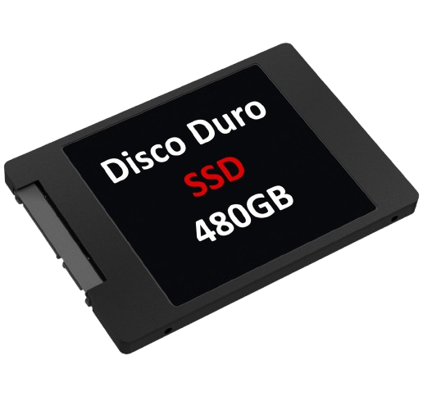Ilustración 1: Disco sólido SATA
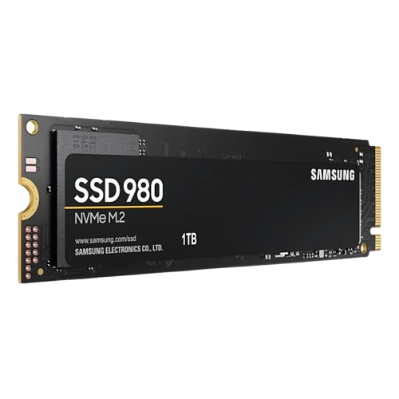Ilustración 2: Disco sólido M.2
Tecnología | Velocidad máxima teórica | Interfaz utilizada | Latencia y rendimiento
SATA SSD | Hasta 600 MB/s | SATA III (6 Gb/s) | Baja latencia y buen rendimiento general
M.2 SATA | Hasta 600 MB/s | SATA III (6 Gb/s) mediante conector M.2 | Similar a SATA SSD, pero ocupa menos espacio
NVMe PCIe 3.0 | Hasta 3.500 MB/s | PCIe 3.0 x4 (protocolo NVMe) | Muy baja latencia y alto rendimiento
NVMe PCIe 4.0 | Hasta 7.000 MB/s | PCIe 4.0 x4 (protocolo NVMe) | Latencia muy baja y rendimiento excelente
Tabla 1: Comparativa de tecnologías de discos SSD

3. Mapa de ruta y velocidades de transferencia del almacenamiento
La evolución del almacenamiento digital ha sido uno de los avances tecnológicos más significativos de las últimas décadas. Desde los primeros disquetes utilizados en los años ochenta hasta las actuales unidades SSD NVMe de alta velocidad y los servicios de almacenamiento en la nube, la capacidad, la velocidad y la fiabilidad de los dispositivos de almacenamiento han mejorado de forma extraordinaria. Esta evolución ha permitido almacenar cada vez más información en dispositivos más pequeños, rápidos y eficientes.
Década / Año | Tecnología predominante | Capacidad típica | Velocidad aproximada | Ventajas principales | Limitaciones | Imagen ejemplo
1980–1989 | Disquetes de 5,25" y 3,5" | 360 KB – 1,44 MB | Decenas de KB/s | Portabilidad y bajo coste | Muy poca capacidad y alta fragilidad | 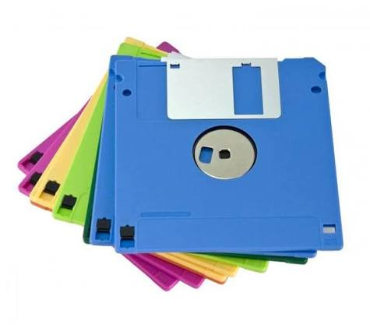
1990–1999 | Discos duros HDD IDE y CD-ROM | 100 MB – 20 GB (HDD), 650 MB (CD) | Hasta 33 MB/s (IDE) | Gran aumento de capacidad y acceso aleatorio | Sensibles a golpes y desgaste mecánico | 
2000–2009 | HDD SATA, DVD y memorias USB | 40 GB – 1 TB (HDD), 4,7 GB (DVD), hasta 32 GB (USB) | Hasta 300 MB/s (SATA II) | Mayor capacidad y facilidad de transporte | Los HDD seguían siendo relativamente lentos | 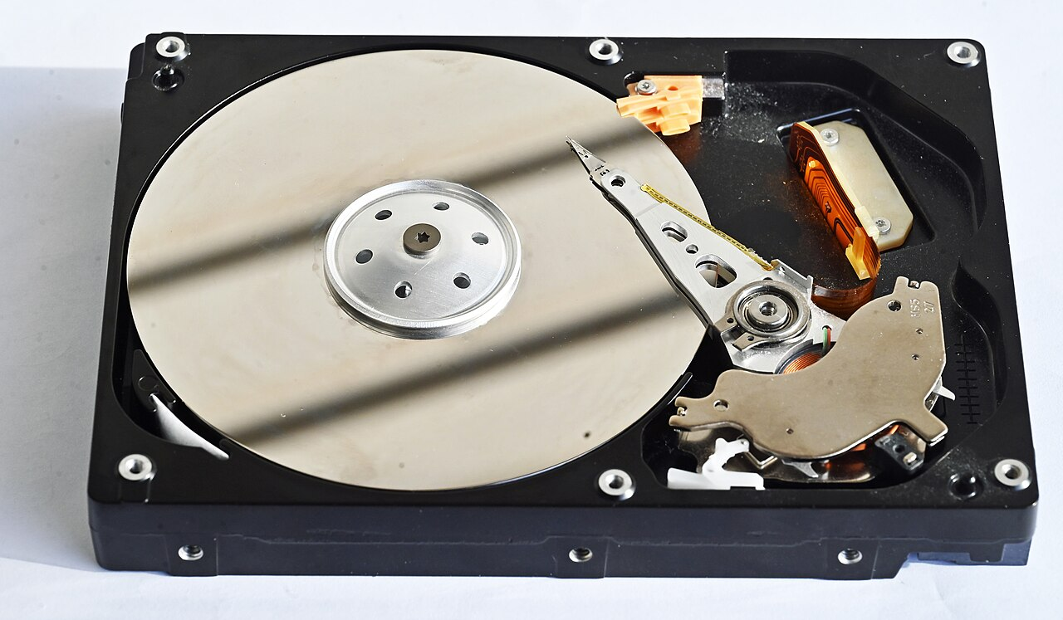
2010–2019 | SSD SATA y almacenamiento en la nube | 120 GB – 4 TB | Hasta 600 MB/s | Gran mejora en velocidad, fiabilidad y consumo energético | Precio por GB superior al de los HDD | 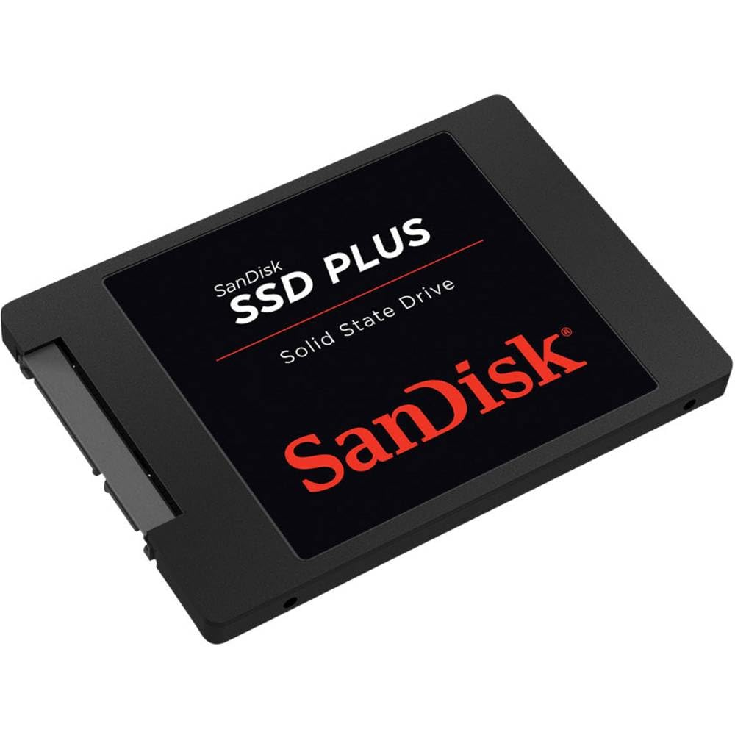
2020–Actualidad | SSD NVMe PCIe 4.0/5.0 y servicios cloud | 500 GB – 16 TB o más | 7.000–14.000 MB/s | Rendimiento extremadamente alto, acceso casi instantáneo y sincronización en la nube | Coste elevado en modelos de mayor capacidad y dependencia de Internet para la nube | 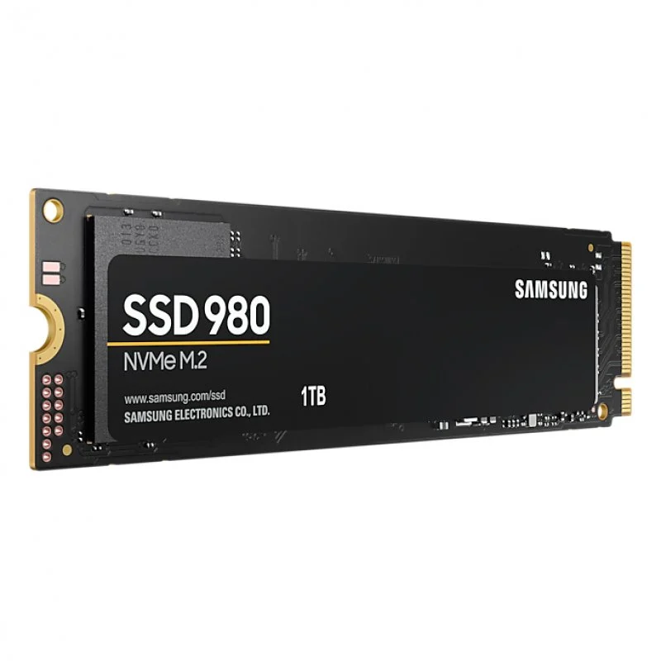
Tabla 2: Cronología del almacenamiento digital

